《数字图像处理》实验报告

实验名称 ： 实验6 数字图像空域非线性滤波处理
实验日期 ： 2022.10.7

姓 名 ： 傅康
学 号 ： 084520126
班 级 ： 医信20

成 绩 ：
信息技术学院
南京中医药大学

实验目的：
- 进一步了解MatLab软件/语言，学会使用MatLab对图像作非线性滤波处理，使学生有机会掌握非线性滤波算法，体会滤波效果。
- 掌握图像非线性滤波的基本定义及目的。
- 理解空间域滤波的基本原理及方法。
- 掌握进行图像的空域滤波的方法。
- 了解几种不同滤波方式的使用和使用的场合，培养处理实际图像的能力，并为课堂教学提供配套的实践机会。
实验内容和要求
建立一个名为“xxxxx实验6”的解决方案（xxxxx为自己的学号）
数据准备：一个灰度图像文件，一个8*8的uint8的二维矩阵
- 使用函数padarray及colfilt进行图像及矩阵的非线性滤波
- 使用函数ordfilt2对图像及矩阵做顺序统计滤波
- 自主设计实现2_D中值滤波算法，并对比函数medfilt2对图像及矩阵做中值滤波的算法效率。
- 用conv2函数进行线性锐化滤波，实现图像锐化滤波处理，采用 3×3 的拉普拉斯算子 w = [ 1 1 1;1 -8 1;1 1 1]处理。再分别采用 5×5，9×9，15×15 和 25×25 大小的拉普拉斯算子对图像及矩阵进行锐化滤波，观察其有何不同，要求在同一窗口中显示。
- 使用函数fspecial和 imfilter，分别采用不同的填充方法（或边界选项，如零填充、’replicate’、’symmetric’、’circular’）对图像及矩阵进行拉普拉斯算子的锐化滤波处理，并显示处理后的结果（包括拉普拉斯图像及最终锐化结果图像）。
- 查找资料，应用梯度算子，sobel算子，prewitt算子，roberts算子分别对图像及矩阵进行锐化处理，并对比各种算子处理后的结果进行分析；（edge函数）；
运行结果（写清题号）
描述实验的基本步骤，用数据和图片给出各个步骤中取得的实验结果和源代码，并进行必要的讨论，必须包括原始图像及其计算/处理后的图像。
- 使用函数padarray及colfilt进行图像及矩阵的非线性滤波
图像：
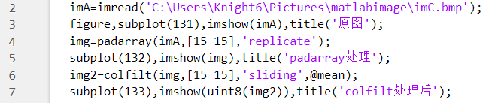
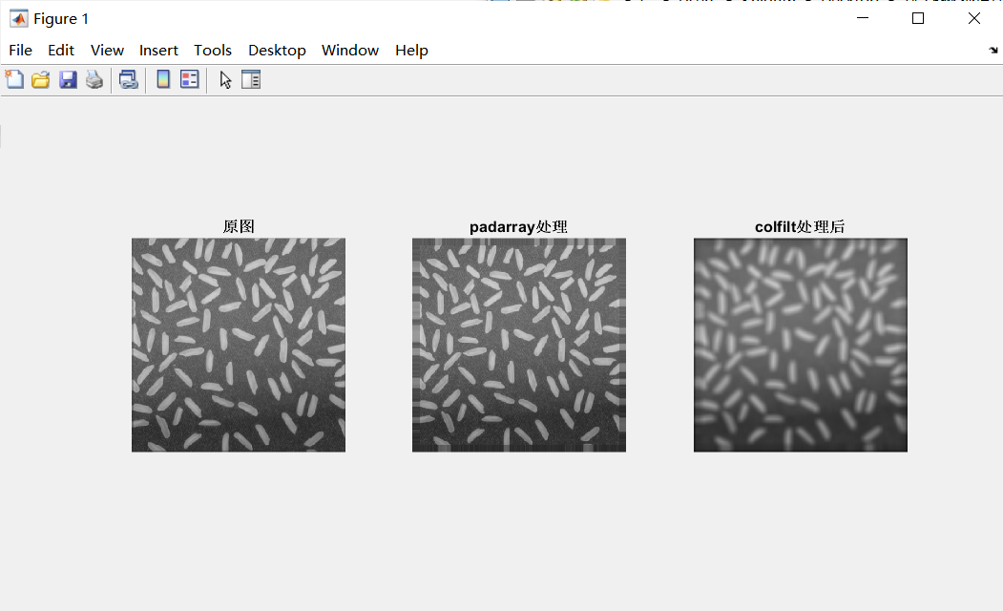
矩阵：
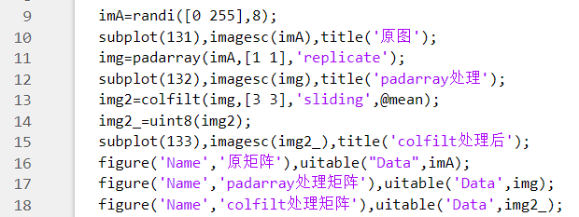
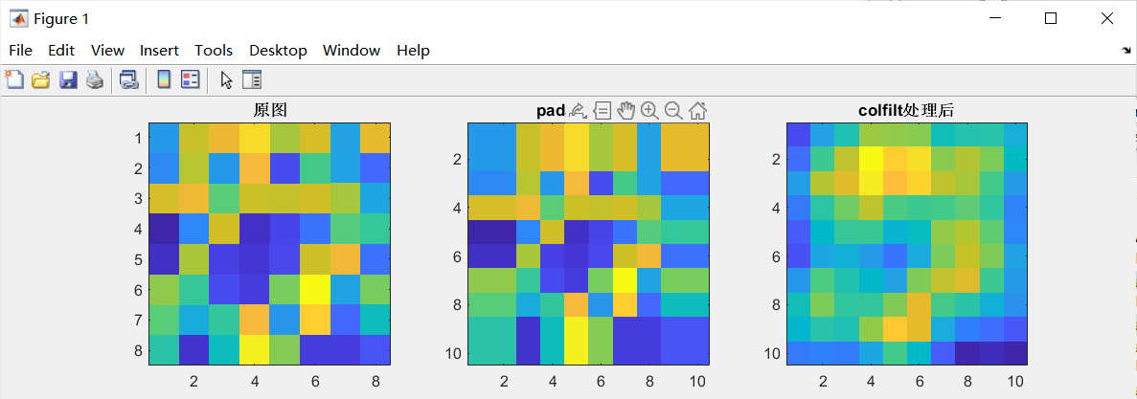
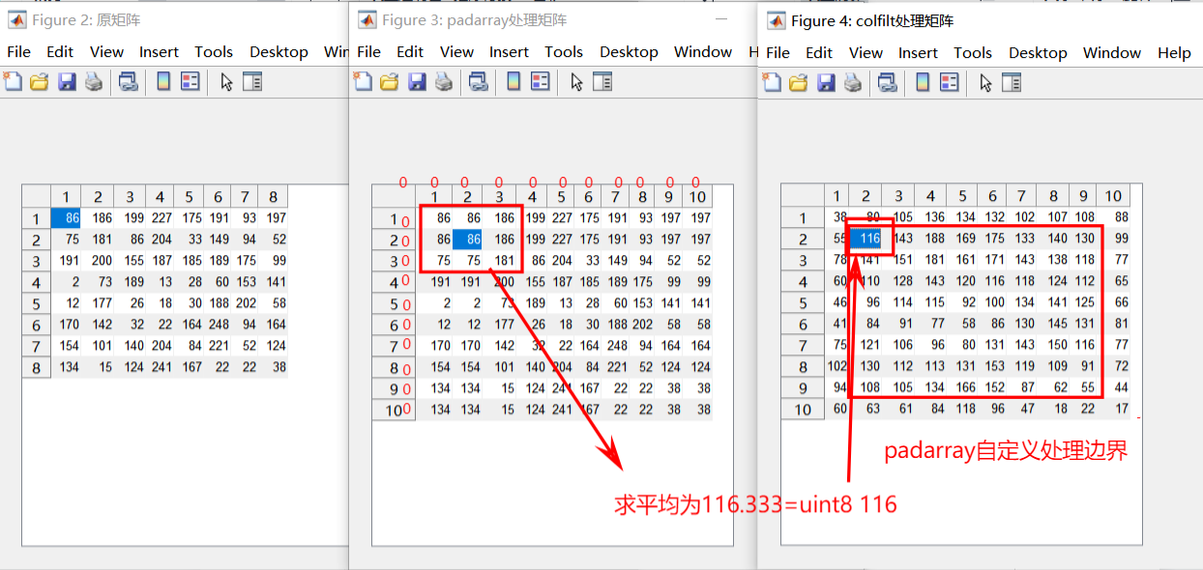
- 使用函数ordfilt2对图像及矩阵做顺序统计滤波
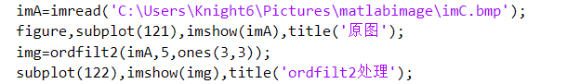
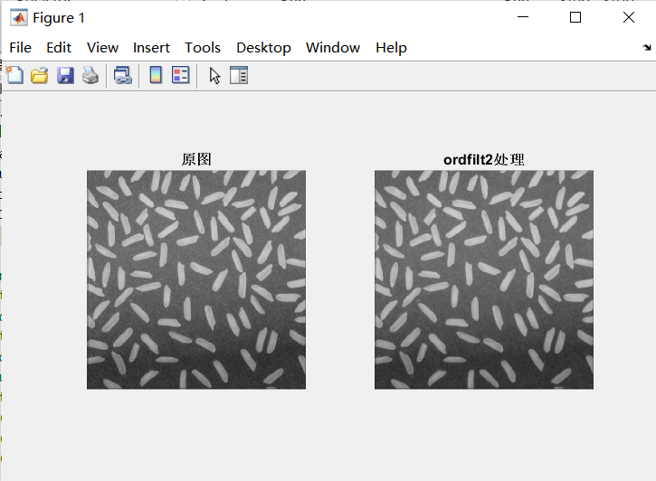

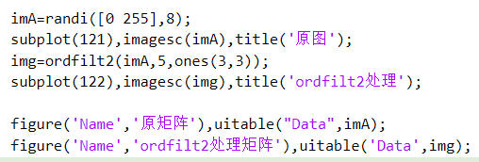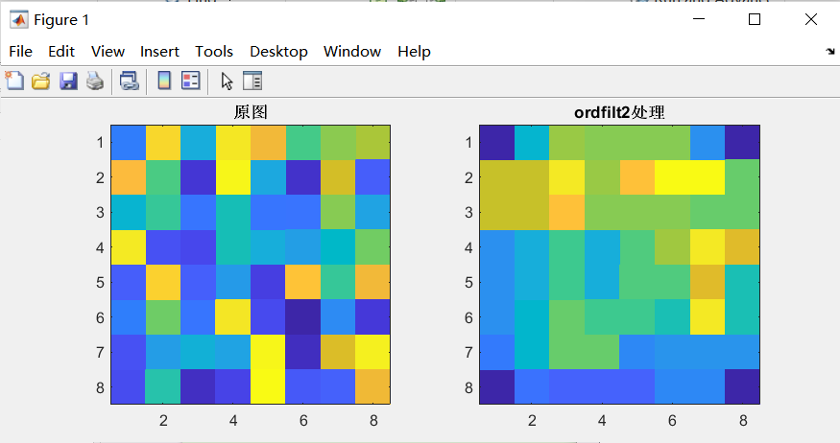
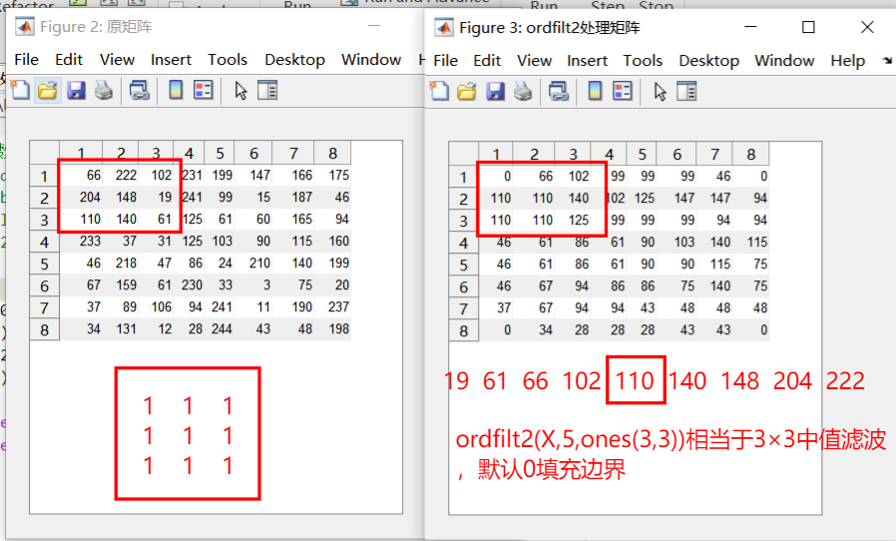

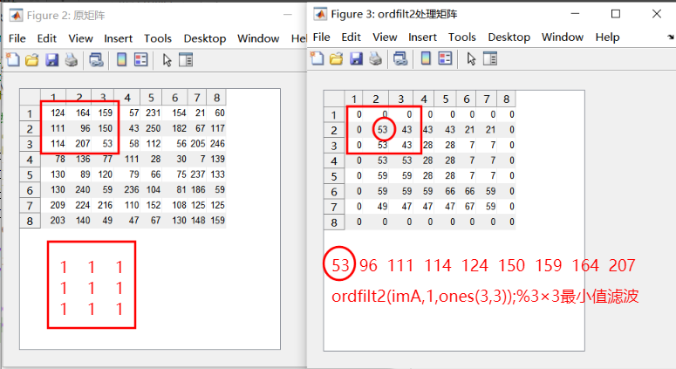
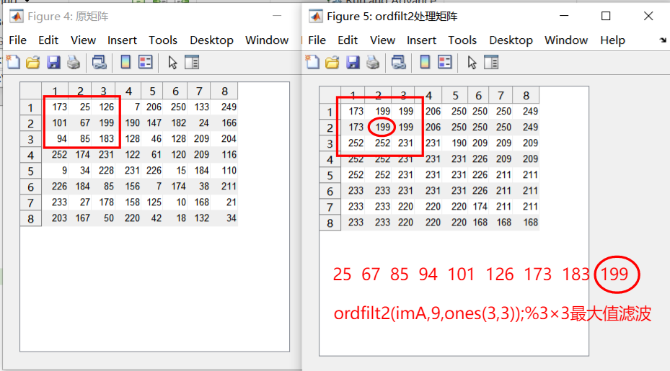
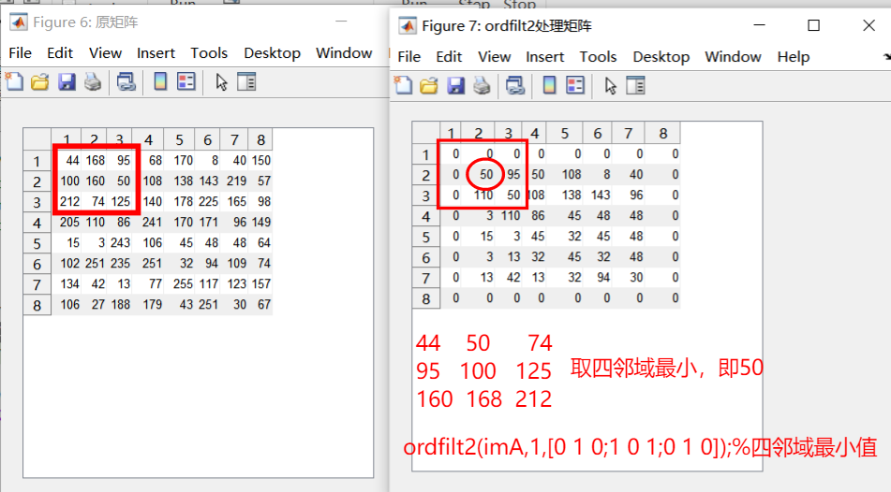
- 自主设计实现2_D中值滤波算法，并对比函数medfilt2对图像及矩阵做中值滤波的算法效率。
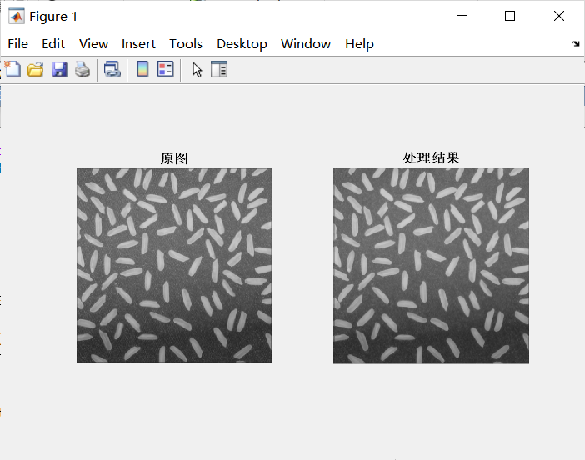
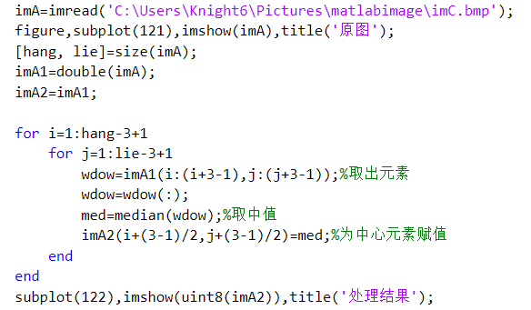
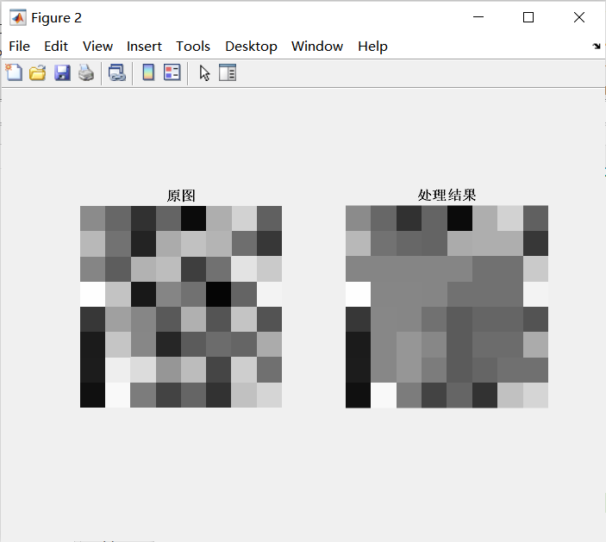
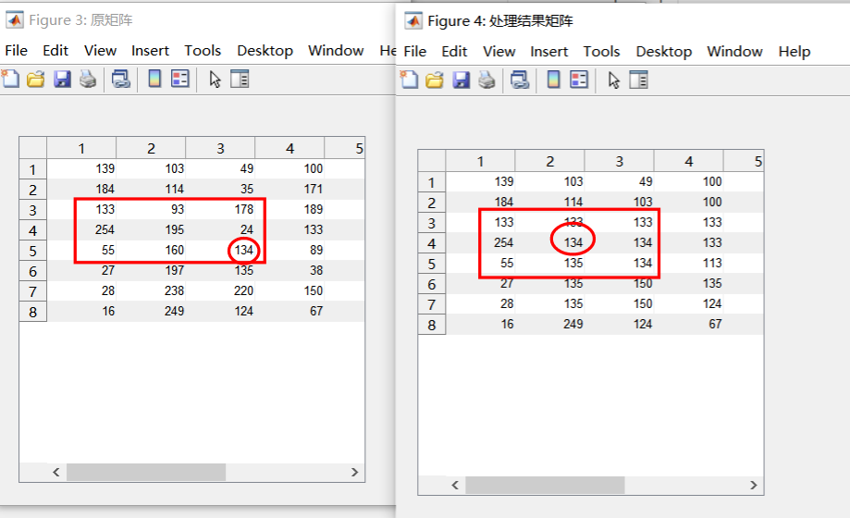
算法效率比较
矩阵：
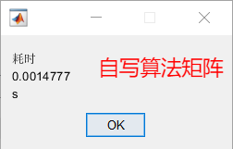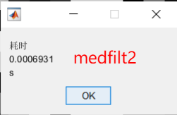
图像：
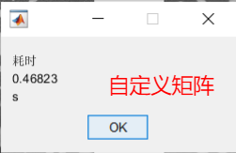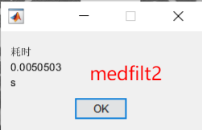
如图可看出medfilt2的矩阵效率还是很高的，特别是像素点多的图像效率更为明显。
我也查找了更高效的中值滤波,原理就是去除最左侧一列，和增加最右侧一列。并尝试过，矩阵和图像的处理有所不同，imhist统计图像的直方图，但是对于矩阵Mat2gray之后统计出来的和实际有偏差。之后，我又先将矩阵imA转为向量im=imA(:);并尝试用tablulate统计矩阵的元素、个数及占比，以图获得跟直方图统计类似的效果，但是在移动矩阵的处理上，由于对移动处理不当，所以暂时搁置了这个算法。
高效中值滤波的方法及实现_51CTO博客_中值滤波
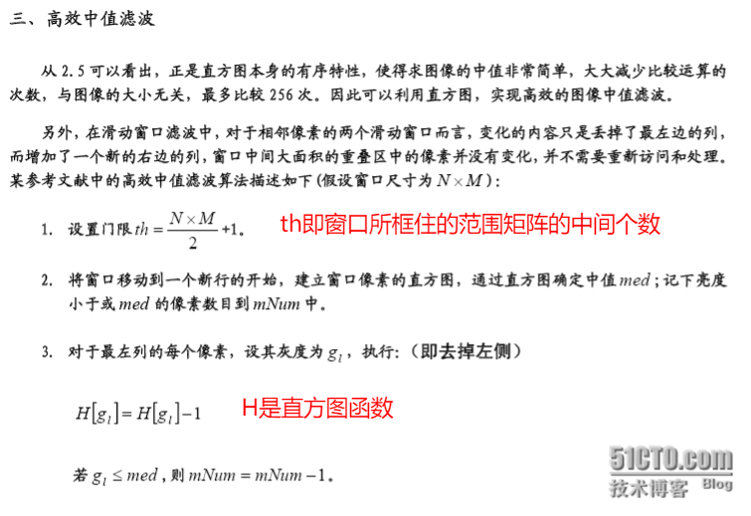
- 用conv2函数进行线性锐化滤波，实现图像锐化滤波处理，采用 3×3 的拉普拉斯算子 w = [ 1 1 1;1 -8 1;1 1 1]处理。再分别采用 5×5，9×9，15×15 和 25×25 大小的拉普拉斯算子对图像及矩阵进行锐化滤波，观察其有何不同，要求在同一窗口中显示。
可以由下面图像及矩阵数值结果看出，随着模板的增大，模板中心和四周的对比度更明显，锐化更明显，但是图像的一些边线细节小点也被锐化丢失掉了。
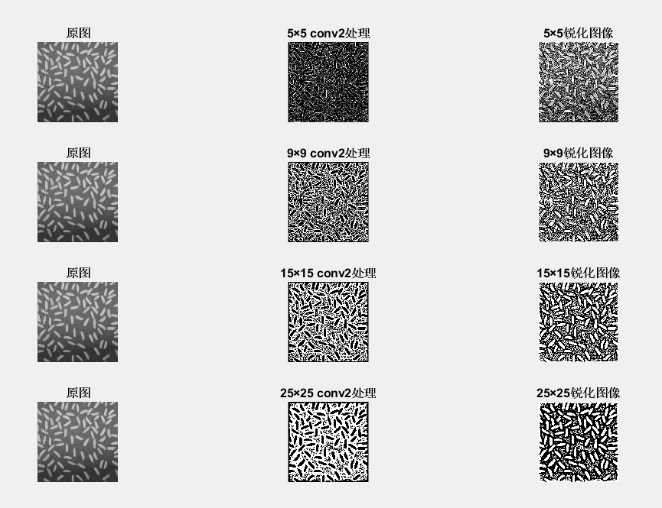
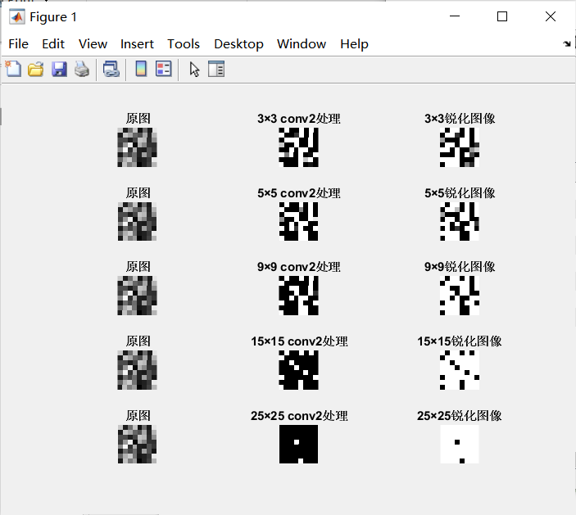
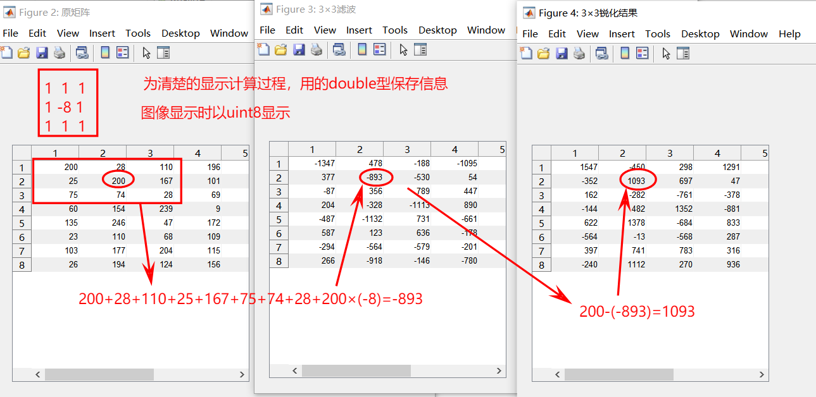
其他同理
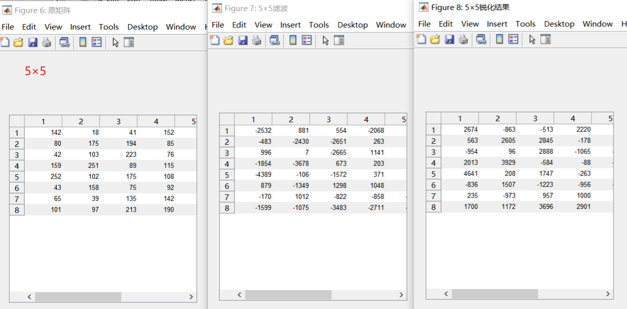
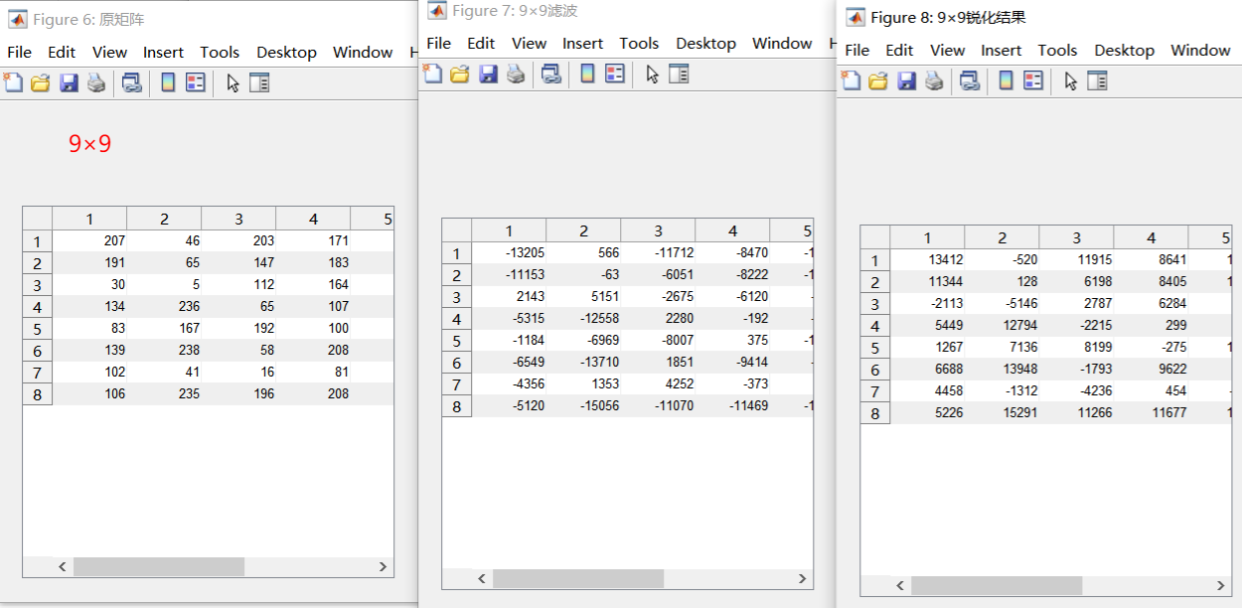
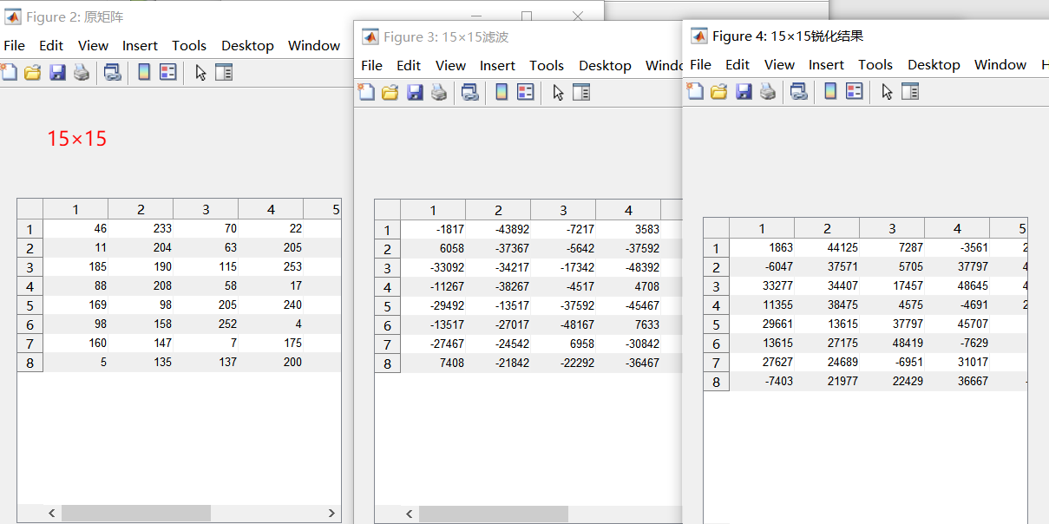
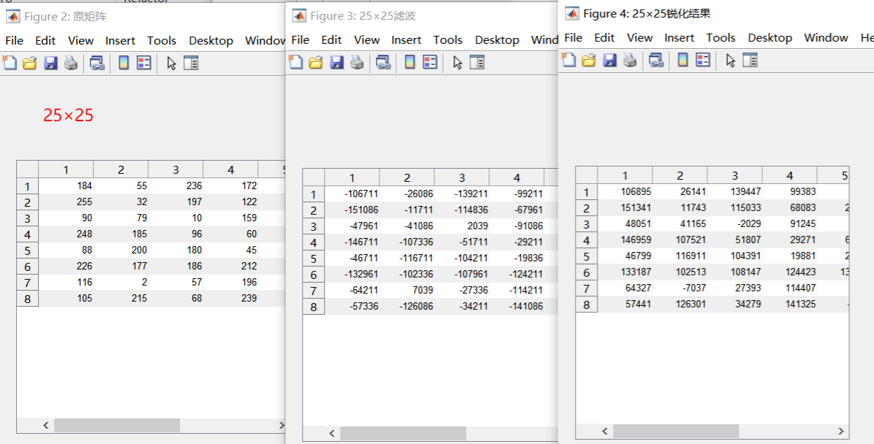
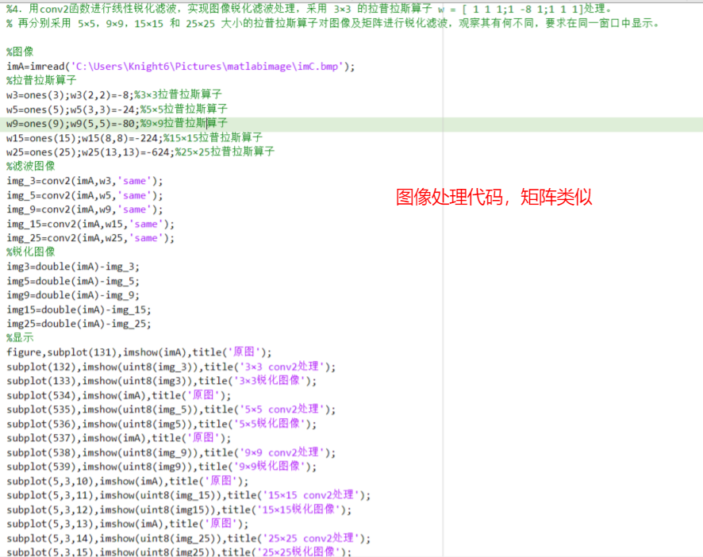
- 使用函数fspecial和 imfilter，分别采用不同的填充方法（或边界选项，如零填充、’replicate’、’symmetric’、’circular’）对图像及矩阵进行拉普拉斯算子的锐化滤波处理，并显示处理后的结果（包括拉普拉斯图像及最终锐化结果图像）。
代码：
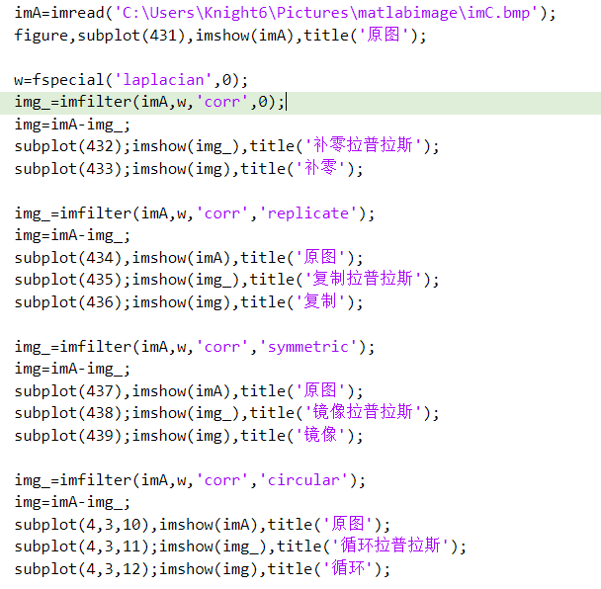
图像：
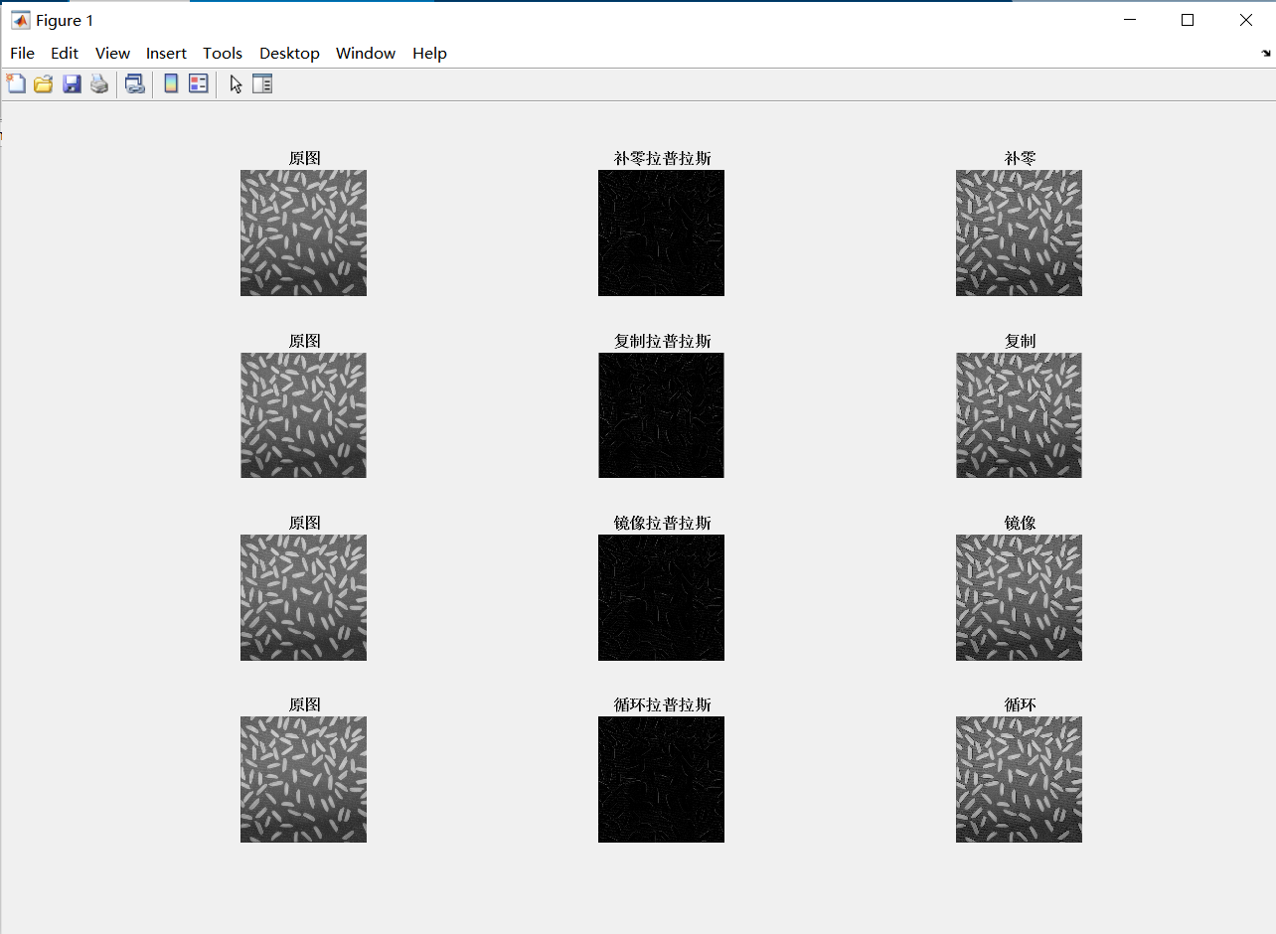
矩阵：
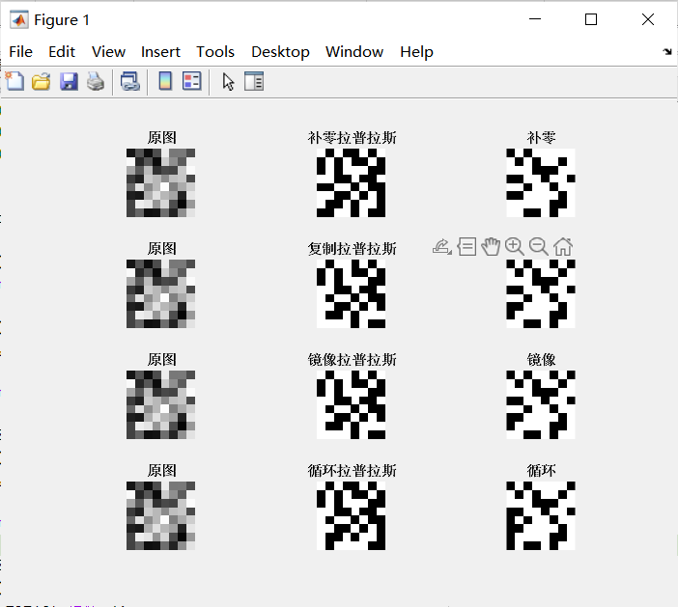
以边界补零为例
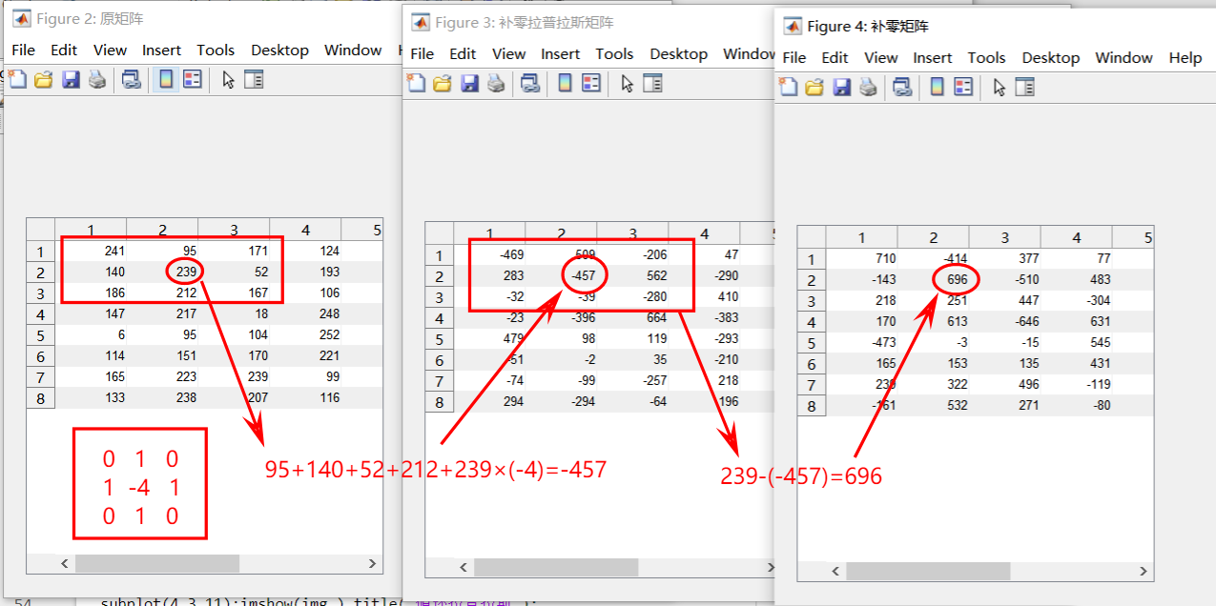
其他图像也类似，边界处理在实验5已经详细说明了，此处就不再赘述。值得注意的是fspecial产生的拉普拉斯算子是4邻域的拉普拉斯算子，而且alpha参数可以控制拉普拉斯算子的形状。而上面我使用的是8邻域的拉普拉斯算子。
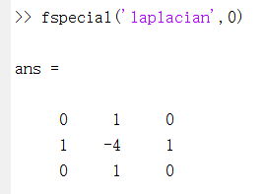
- 查找资料，应用梯度算子，sobel算子，prewitt算子，roberts算子分别对图像及矩阵进行锐化处理，并对比各种算子处理后的结果进行分析；（edge函数）；
代码：
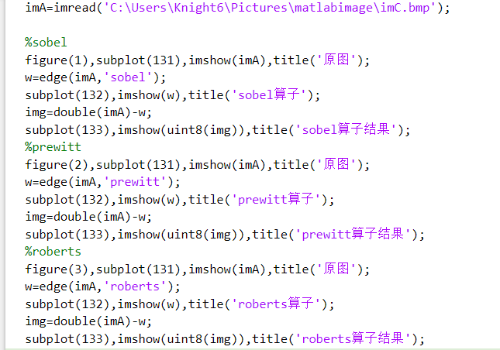
图像：
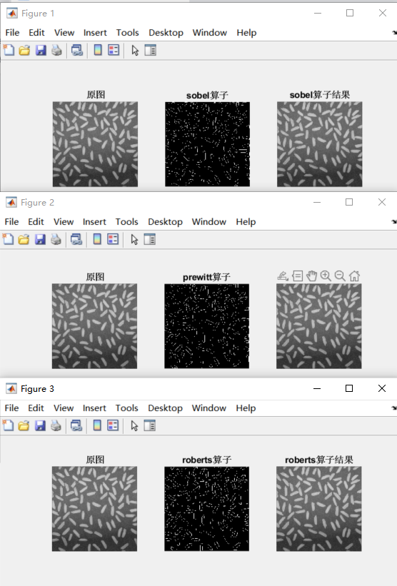
矩阵-sobel算子：
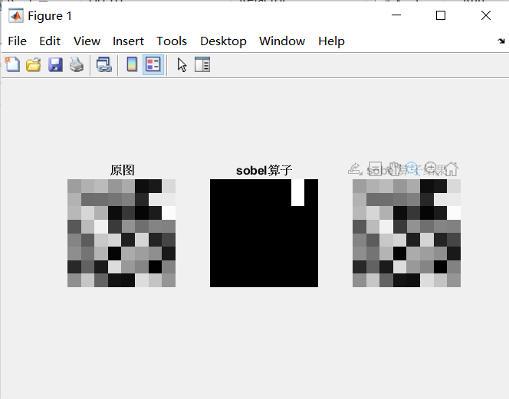
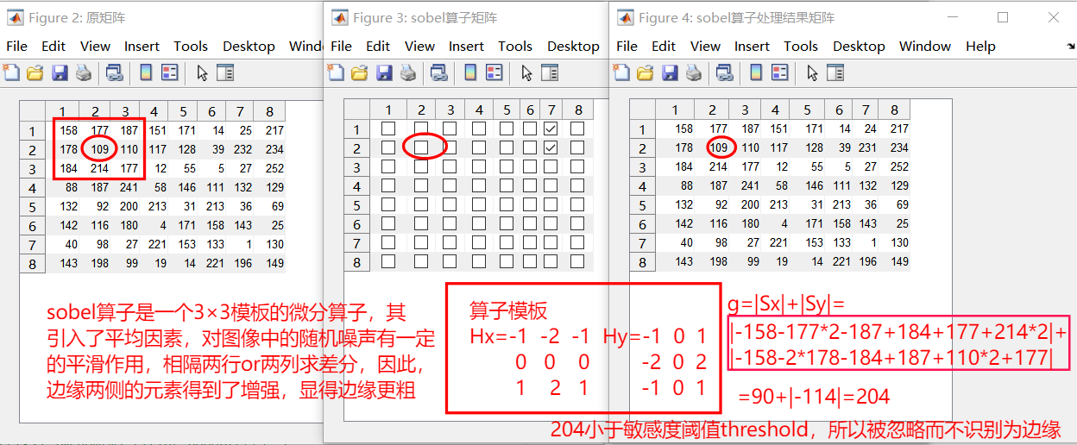
矩阵-prewitt算子：
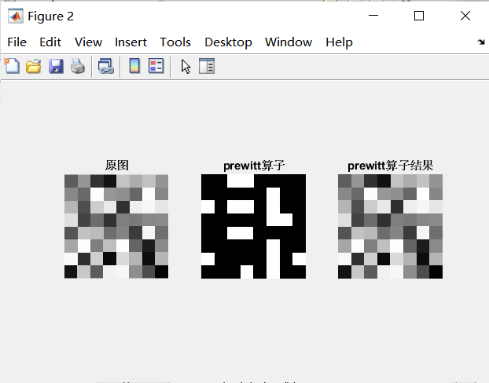
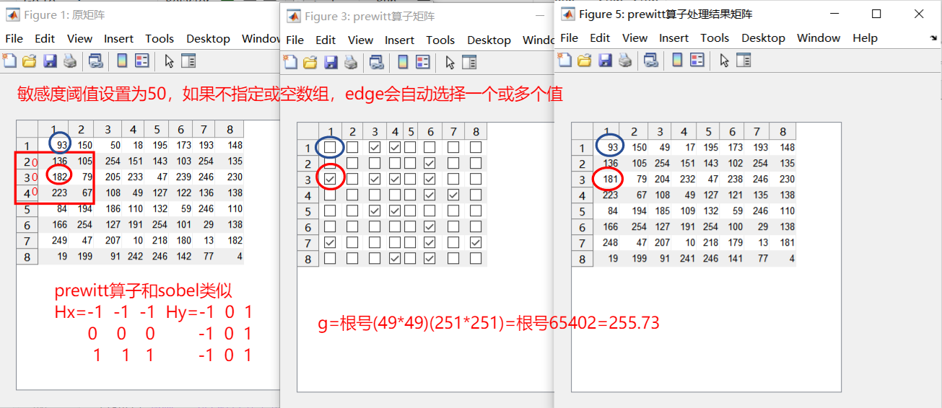
计算结果和预期相比还是有所偏差，查找了很多资料还是没有搞懂，为什么计算结果g明明大于敏感度阈值却没有被检测到边缘，不知道计算结果g是用的哪一种计算方法，也搞不懂g和敏感度阈值threshold的比较方式。另外，我看有的书上的锐化处理是原图和掩模图相加，应该也是一种增加对比度而锐化的方式。
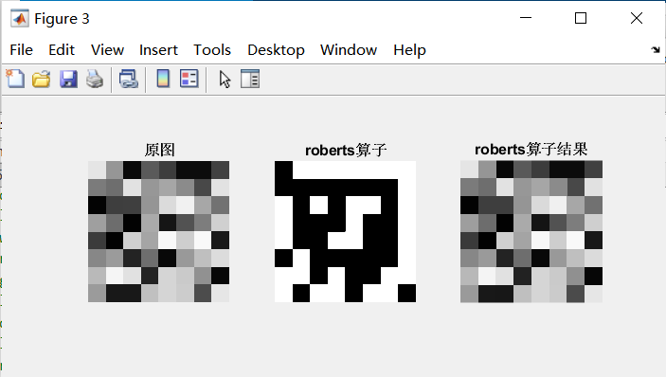
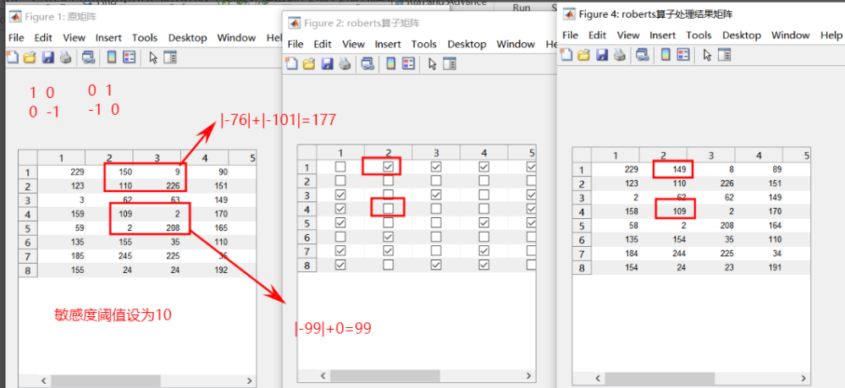
实验的体会与思考题
- 总结不同平滑处理算法适用的图像特点
① 均值滤波
它利用卷积运算对图像邻域的像素灰度进行平均，从而达到减小图像中噪声影响、降低
图像对比度的目的。但邻域平均值主要缺点是在降低噪声的同时使图像变得模糊，特别在边
缘和细节处，而且邻域越大，在去噪能力增强的同时模糊程度越严重。所以适用于零散突兀
的椒盐噪声处理。
② 高斯滤波
图像高斯平滑也是邻域平均的思想对图像进行平滑的一种方法，在图像高斯平滑中，对
图像进行平均时，不同位置的像素被赋予了不同的权重。有利于保持边缘、细节，对于这一
类需求的图像适用。
③ 中值滤波
在中值滤波算法中，对于孤立像素的属性并不非常关注，而是认为图像中的每个像素都
跟邻域内其他像素有着密切的关系，对于每一个邻域，算法都会在采样得到的若干像素中，
选择一个最有可能代表当前邻域特征的像素的灰度作为中心像素灰度，对于需要避免离散型
杂点对图像影响的图像适用。

